**Всемирный день борьбы со СПИДом. Как обезопасить себя основные правила.**

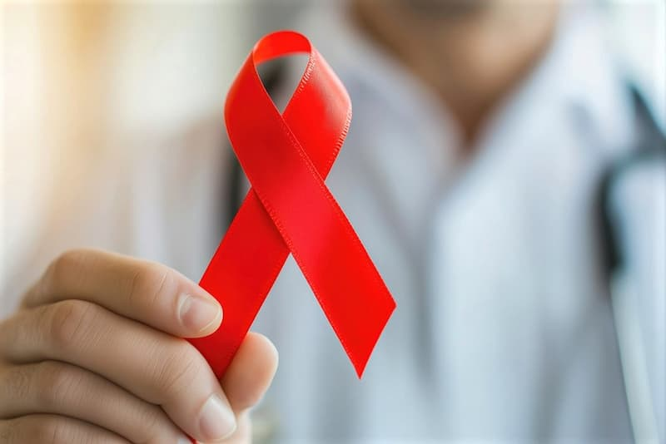

**– Как происходит заражение ВИЧ?**

– При контакте с биологическими жидкостями инфицированного человека. Вирус иммунодефицита человека поражает только клетки, имеющие особые рецепторы, поэтому заражение происходит при попадании вируса на слизистые, поврежденную кожу или непосредственно в кровоток. Содержат ВИЧ в достаточной для заражения концентрации только кровь, вагинальный секрет, сперма и предэякулят, грудное молоко. Поэтому существует всего три пути передачи ВИЧ-инфекции – через кровь, половым путем и от матери к ребенку.

Половой путь передачи реализуется при всех видах незащищенных половых контактов. Заражение происходит, когда партнеры не используют презерватив. В последние годы в России почти 2/3 всех случаев заражения ВИЧ-инфекцией произошли как раз при незащищенных сексуальных контактах.

ВИЧ через кровь в основном передается при совместном использовании нестерильных игл и шприцев, что характерно преимущественно для потребителей инъекционных наркотиков. Изредка мы регистрируем и случаи передачи ВИЧ-инфекции при оказании медицинской помощи или даже случаи заражения при прямых контактах раневой поверхности с кровью ВИЧ-позитивных.

Наконец, третий путь – от матери к ребенку. Заражение ребенка происходит во время беременности, в родах и при кормлении грудью. Но при соблюдении рекомендаций врачей 99% беременных ВИЧ-положительных женщин рожают здоровых детей. Это очень значимое достижение здравоохранения.

**– Можно ли заразиться через какие-то бытовые предметы, в общественных местах? Через общение с инфицированным человеком?**

– Заразиться ВИЧ, просто находясь рядом с инфицированным человеком, невозможно. Вирус иммунодефицита может быть во всех биологических жидкостях человека, но количество вирусных частиц в биологических жидкостях различно. Ученые подсчитали: чтобы иметь хотя бы минимальный риск заразиться через слюну, нужна доза объемом три литра, пота – целая ванна, а слез – бассейн. Из этого следует важный вывод, что выделения человеческого тела, кроме четырех вышеназванных, не могут быть источником заражения ВИЧ, если в них нет видимой крови. К тому же неповрежденная кожа является непреодолимым барьером для ВИЧ.

ВИЧ не передается при кашле или чиханье, через совместное использование посудой или постельным бельем. Кроме того, совершенно безопасно использование одной ванны или унитаза, купание в бассейне. Мировая статистика не приводит ни одного достоверного факта заражения подобным образом. Заразиться бытовым путем невозможно. Поэтому даже объятия с ВИЧ-инфицированным человеком безопасны.

Многие боятся заразиться через комаров. На самом деле и это невозможно. Комар впрыскивает в место укуса антикоагулянт – специальное вещество, замедляющее свертываемость крови, а вовсе не кровь предыдущей жертвы.

Но, конечно, нужно соблюдать разумную предосторожность и не иметь контактов с бытовыми предметами, загрязненными или контактировавшими с кровью другого человека. Например, нельзя пользоваться чужой бритвой. Важно помнить, что в крови могут содержаться другие возбудители инфекционных заболеваний, которые намного более устойчивы (например, вирусный гепатит В), поэтому нужно избегать любого контакта с чужой кровью.

**– Как можно заподозрить у себя инфекцию?**

– ВИЧ-инфекция не имеет специфических, характерных только для нее симптомов. Определить по внешнему виду наличие вируса невозможно. Развивается эта инфекция медленно и иногда проявляется через 8–10 лет после инфицирования. Таким образом, заподозрить у себя ВИЧ-инфекцию можно, если был риск инфицирования.

А узнать, есть ли у человека ВИЧ, можно только одним способом – пройти тестирование на ВИЧ. При обычном скрининговом тестировании нужно пройти тест на определение антител к ВИЧ. Сдать кровь на ВИЧ можно в поликлинике по месту жительства, Центрах СПИД, анонимных кабинетах, многих других медицинских организациях. Можно даже самостоятельно сделать экспресс-тест, но он, конечно, даст менее надежные результаты.

К сожалению, присутствие ВИЧ не всегда удается выявить в первые недели после заражения, поскольку антитела к вирусу, которые мы выявляем при тестировании на ВИЧ, вырабатываются через 3–4 недели после инфицирования, а у некоторых людей даже дольше.

Поэтому, чтобы развеять подозрения, можно рекомендовать регулярно проходить тестирование на ВИЧ. Для всех подойдет тестирование один раз в год. А людям, которые продолжают подвергать себя риску заражения, например часто меняют половых партнеров, рекомендую обследоваться каждые три месяца и лучше всего вместе с партнерами.

Если получен положительный результат при тестировании, необходимо обратиться в Центр СПИД, где врачи обязательно проведут более сложные и точные исследования (например, иммуноблот и определение вирусной нагрузки) и назначат лечение.

**– Обязательно ли заболеет человек, у которого был контакт с инфицированным?**

– Нет конечно! Все зависит от того, какой контакт имел человек. Например, мы обсудили, что в результате бытового контакта заражение невозможно. Самый высокий риск возникает при прямом контакте с кровью зараженного человека. Половой путь заражения наиболее распространенный, но и в этом случае заражения можно избежать, если правильно использовать презерватив. Кроме того, если инфицированный ВИЧ человек принимает лекарства, которые полностью подавляют размножение ВИЧ (антиретровирусную терапию), то это сильно снижает вероятность заражения ВИЧ для полового партнера.

**– Как обезопасить себя от заражения ВИЧ? Каковы меры профилактики?**

– Для того чтобы не заразиться ВИЧ, желательно иметь только одного верного и не инфицированного ВИЧ полового партнера. Во всех других случаях нужно пользоваться презервативом. Его важно использовать правильно (об этом написано в инструкции к применению) и в течение всего полового акта.

Во всех случаях необходимо избегать контактов с кровью другого человека и следить, чтобы любые одноразовые инструменты были стерильными. Ну и конечно, врачи рекомендуют не употреблять наркотики и психоактивные вещества, особенно инъекционно.

Для того чтобы ребенок не заразился от матери, женщина должна обязательно пройти обследование на ВИЧ во время беременности и в случае выявления ВИЧ-инфекции сразу начать прием антиретровирусных препаратов. Это нужно для того, чтобы полностью подавить вирус в организме матери к моменту родов. Ребенку тоже будет назначен короткий курс профилактической терапии.

В случае если вы уверены, что у вас имелся высокий риск заражения ВИЧ-инфекции, необходимо обратиться в Центр СПИД, пройти экспресс-тестирование на ВИЧ и начать прием профилактического курса антиретровирусных препаратов. При быстром начале постконтактной профилактики в течение первых 2–24 часов есть высокие шансы избежать инфицирования. Существует еще и доконтактная профилактика ВИЧ-инфекции (ДКП) – это профилактический прием тех же препаратов, но не зараженными ВИЧ людьми, имеющими высокий риск заражения. Всемирная организация здравоохранения сейчас уделяет большое значение доконтактной и постконтактной профилактике ВИЧ-инфекции.

А если заражение ВИЧ все же произошло, нужно незамедлительно обратиться в Центр СПИД и начать прием антиретровирусной терапии, которая позволит прожить полноценную долгую жизнь и защитить своих близких.

